18平行四边形全章复习
南宁市天桃实验学校
一、复习目标：
1．理解四边形的分类及转化.
2．掌握几种特殊四边形的性质.
3．掌握和灵活应用几种特殊四边形的常用判定方法.
4．通过习题及变式，培养学生利用四边形的性质和判定解决相关问题的能力.
5．让学生在观察、合作、讨论、交流中感受数学，培养学生注重观察，勇于探索的创新能力．
二、重点难点：
重点：1．几种特殊四边形的性质．
2．几种特殊四边形的常用判定方法．
难点：1．几种特殊四边形的性质．
2．几种特殊四边形的常用判定方法．
三、复习过程：
问题1：本章学习了哪些特殊的四边形？是按照什么次序学习的？
请说说这些四边形之间的关系.
一.平行四边形、矩形、菱形、正方形的关系图
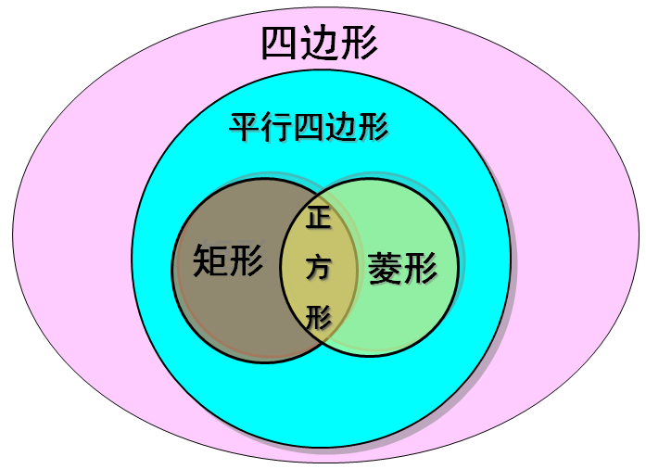

四边形的分类及转化
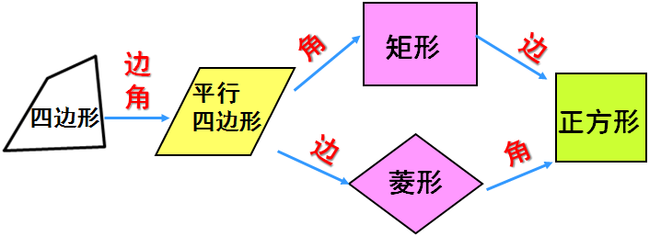

几何图形的研究思路： 一般——特殊
问题2：我们在进行各种平行四边形的研究学习中，对于它们各自的研究内容、研究步骤、研究方法有什么共同点？
研究内容： 边、角、对角线的特征
研究步骤： 定义——性质——判定
研究方法： 性质——观察、猜想、证明
判定——从性质的逆命题讨论中研究判定
设计意图：回顾几种特殊四边形的学习过程，明确它们之间的包含和变化关系，通过一般到特殊的研究思路让学生深刻理解我们认识四边形—平行四边形—矩形（菱形）—正方形都是从基本图形元素边，角，对角线进行研究，最后通过观察、猜想、证明等过程得出相应的性质和判定.
问题3：对于平行四边形、矩形、菱形、正方形的性质和判定，你能完整的说出来吗？
二.图形的性质
图形性质 | 平行四边形 | 矩形 | 菱形 | 正方形
对边平行且相等 | √ | √ | √ | √
四边都相等 |  |  | √ | √
对角相等 | √ | √ | √ | √
四个角都是直角 |  | √ |  | √
对角线互相平分 | √ | √ | √ | √
对角线互相垂直 |  |  | √ | √
对角线相等 |  | √ |  | √
对角线平分对角 |  |  | √ | √
轴对称图形 |  | √ | √ | √
课堂练习：
1.矩形、菱形、正方形都具有的性质是（ C ）
A.每一条对角线平分一组对角 B.对角线相等
C.对角线互相平分 D.对角线互相垂直
设计意图：从图形基本元素边、角、对角线的以及轴对称性角度对几种特殊四边形的性质进行回顾和区分，明确共性和特性.
三.图形的判定定理
1.平行四边形的判定
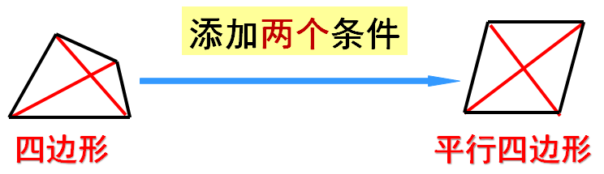

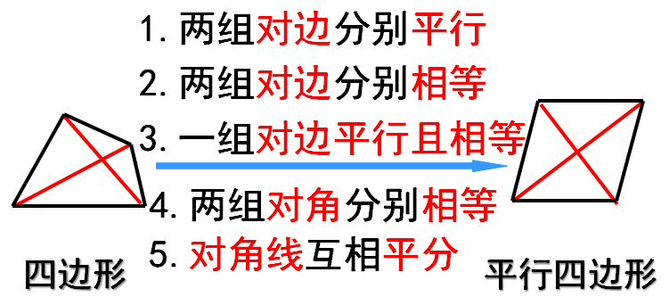

2.矩形的判定
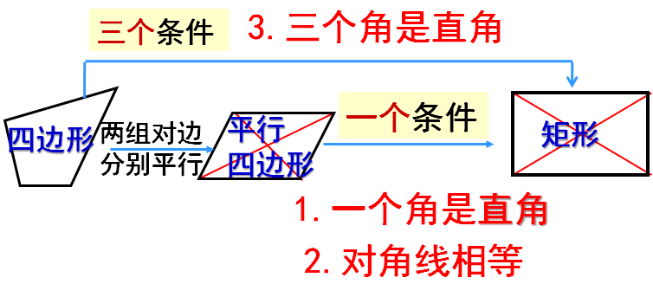

3.菱形的判定
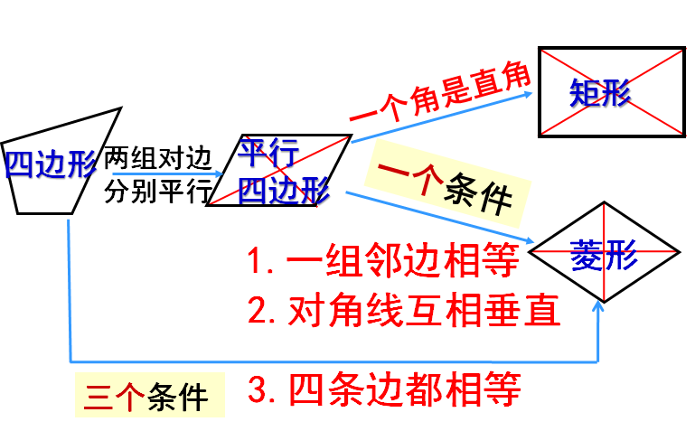

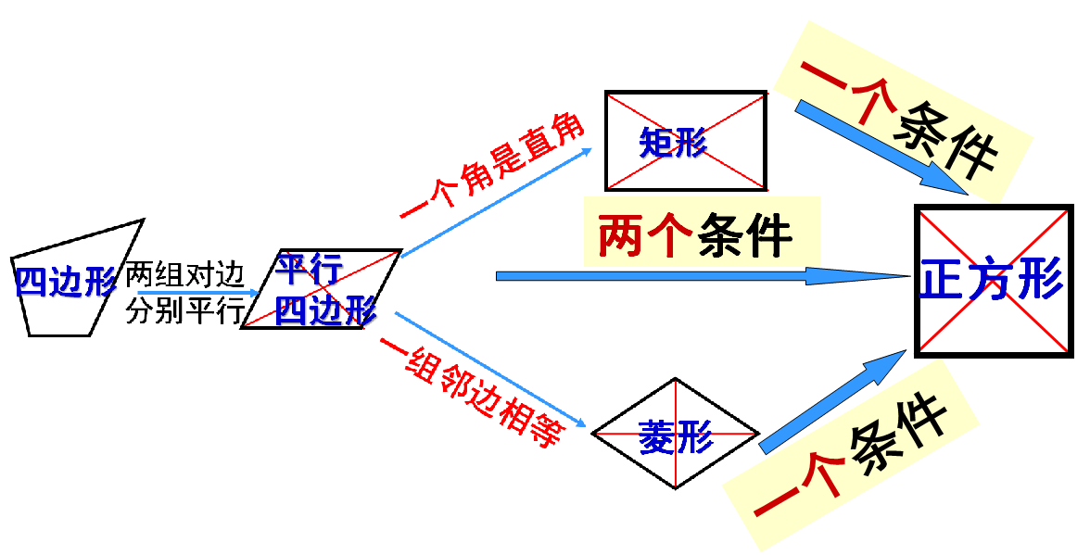
4.正方形的判定

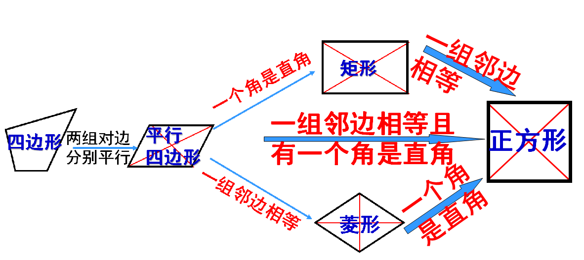

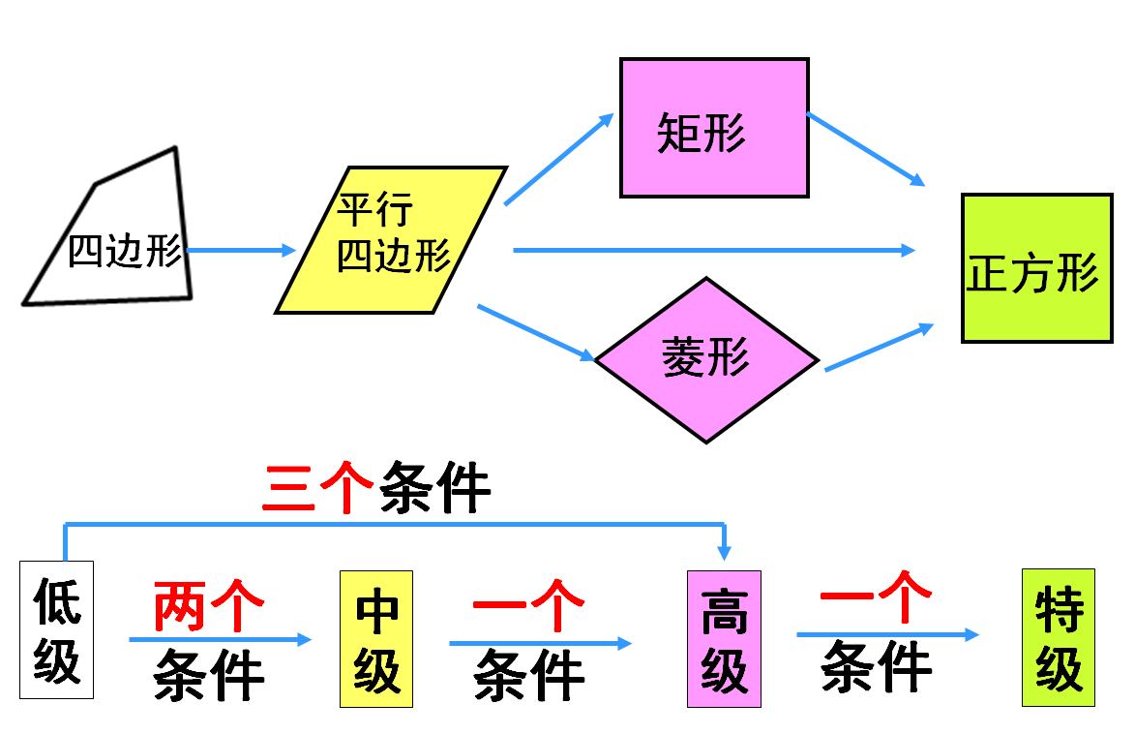

4.正方形的判定

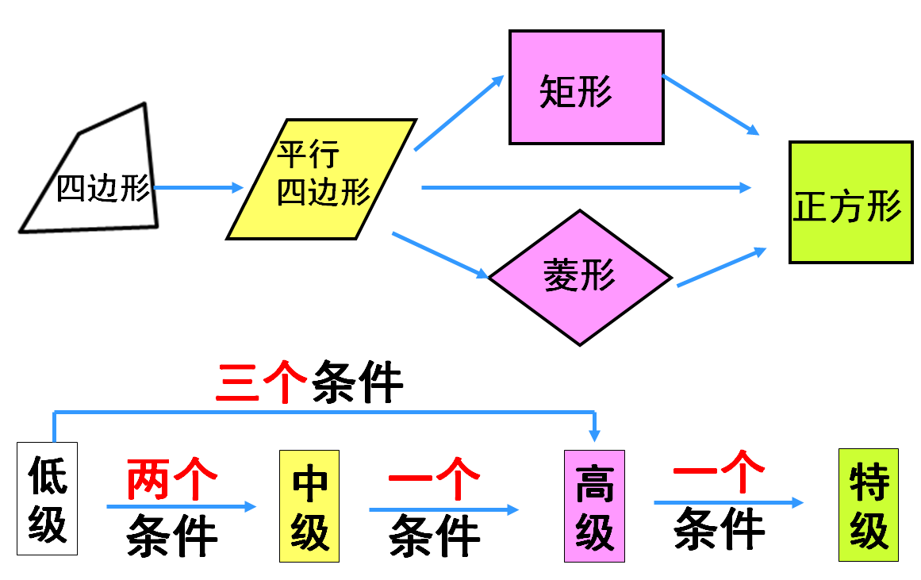

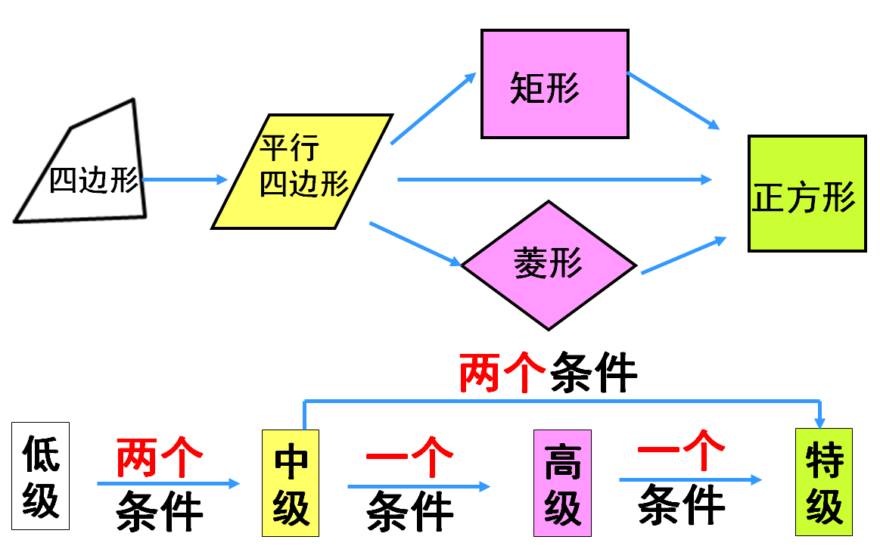

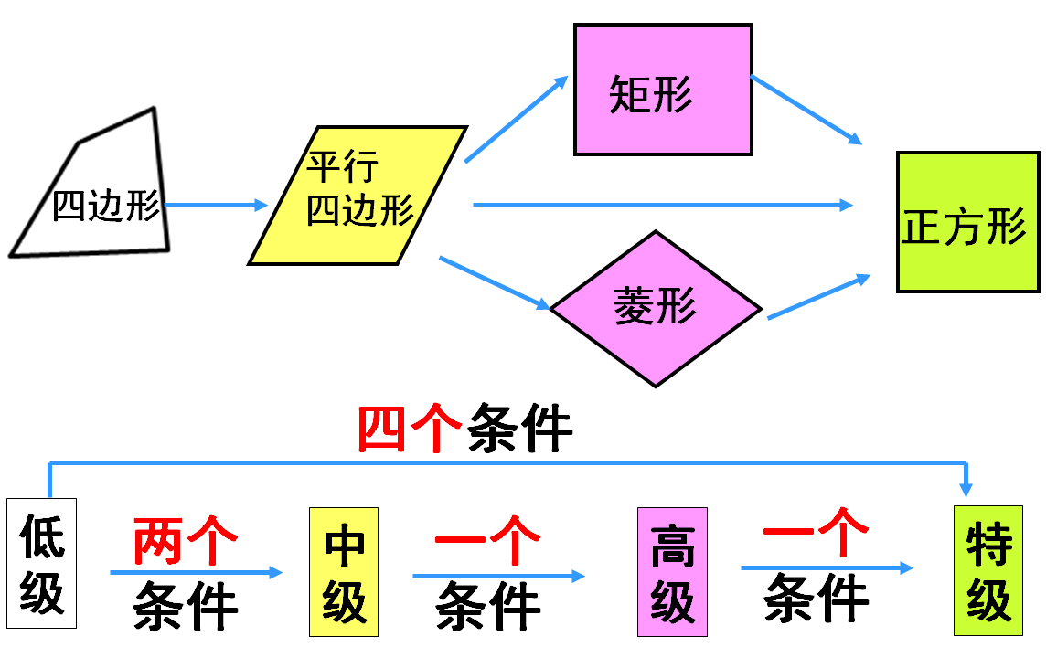

课堂练习：
2.下列四个命题中正确的个数为( A )
①两条对角线互相平分的四边形是平行四边形
②两条对角线相等的四边形是矩形
③两条对角线互相垂直的四边形是菱形
④两条对角线相等且互相垂直的四边形是正方形
A.1 B.2 C.3 D.4
升华练习：
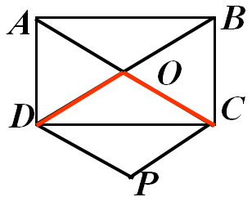
1.如图，矩形 ABCD的对角线AC、BD交于点O，过点D作DP∥OC，且 DP=OC，连结CP，试判断四边形CODP的形状．
解:四边形CODP是菱形
∵ DP∥OC， DP=OC，
∴ 四边形CODP是平行四边形．
∵四边形ABCD是矩形 ，
∴CO=DO．
∴四边形CODP是菱形 ．
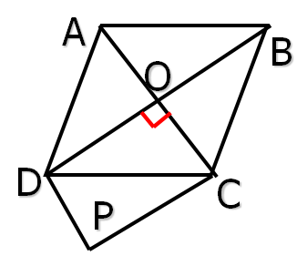
变式1.如图，矩形ABCD的对角线AC、BD交于点O，过点D作DP∥OC，且 DP=OC，连结CP，试判断四边形CODP的形状．
解:四边形CODP是矩形
∵ DP∥OC， DP=OC，
∴ 四边形CODP是平行四边形
∵四边形ABCD是菱形 ，∴AC⊥BD ．
∴四边形CODP是矩形 ．
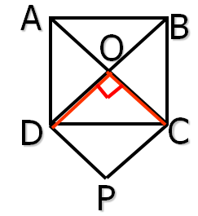
变式2.如图，矩形ABCD的对角线AC、BD交于点O，过点D作DP∥OC，且 DP=OC，连结CP，试判断四边形CODP的形状．
解:四边形CODP是正方形
∵ DP∥OC， DP=OC，
∴ 四边形CODP是平行四边形．
∵四边形ABCD是正方形 ，∴AC⊥BD，CO=DO
∴四边形CODP是正方形 ．

对比归纳：

1.在对四边形DPCO的形状判断时，都经历了哪些步骤？
观察图形——猜想形状 ——选判定证明
2.对比三道题目，哪些条件不变？哪些条件发生改变？
升华练习：
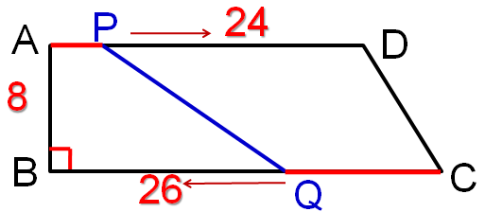
2.如图，在四边形ABCD中AD ∥ BC, ∠B=90 °, AB=8cm, AD=24cm, BC=26cm,点P从点A出发，以1cm/s的速度向点D运动；点Q从点C同时出发，以3cm/s的速度向点B运动.规定其中一动点到达端点时，另一动点也随之停止运动.从运动开始，使 PQ ∥ CD和PQ=CD分别需经过多少时间？为什么？

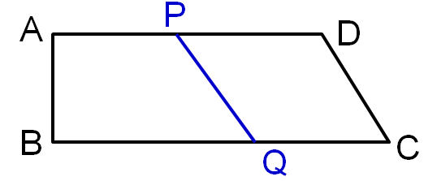
（1）PQ ∥ CD时

（2）PQ =CD时
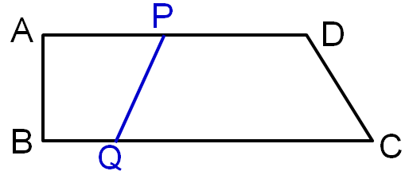
① PD =QC ②PD ≠QC

此类动点问题的解后反思：
动点实质：点的运动图形形状的变化
解决思路：(变动为静)
根据运动到某一时刻所呈现出的图形性质特点，确定边的等量关系，用时间t的代数式表示相关边长，列方程求解.
设计意图：回顾和梳理几种特殊四边形的判定定理，并掌握和灵活应用几种特殊四边形的常用判定方法.通过习题及变式，培养学生利用四边形的性质和判定解决相关问题的能力.动点问题是四边形内容中的重点、难点和考点问题，在这里针对四边形动点问题进行巩固和梳理，并总结出解题关键思路.

